Лабораторная работа 14

Программирование в командном процессоре ОС UNIX. Расширенное программирование

Богданюк Анна Васильевна

Содержание

# 1 Цель работы

Изучить основы программирования в оболочке ОС UNIX. Научиться писать более сложные командные файлы с использованием логических управляющих конструкций и циклов.

# 2 Задание

1. Написать командный файл, реализующий упрощённый механизм семафоров.
2. Реализовать команду man с помощью командного файла.
3. Используя встроенную переменную $RANDOM, напишите командный файл, генерирующий случайную последовательность букв латинского алфавита.

# 3 Выполнение лабораторной работы

Для начала пишу командный файл, реализующий упрощённый механизм семафоров. Командный файл должен в течение некоторого времени t1 дожидаться освобождения ресурса, выдавая об этом сообщение, а дождавшись его освобождения, использовать его в течение некоторого времени t2<>t1, также выдавая информацию о том, что ресурс используется соответствующим командным файлом (процессом).(рис. 1).

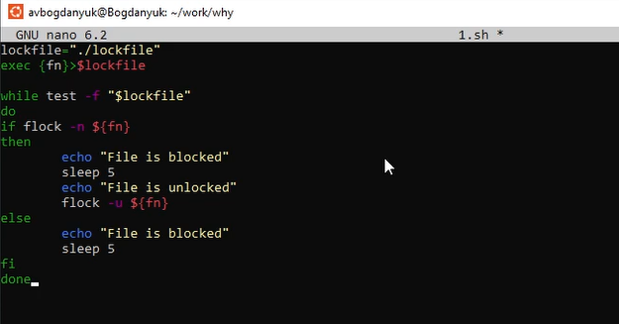

Текст файла

Затем делаю файл исполняемым, запускаю его, все работает корректно (рис. 2).

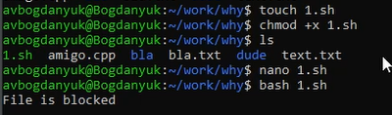

Запуск файла

Теперь реализую команду man с помощью командного файла. Изучите содержимое каталога /usr/share/man/man1. В нем находятся архивы текстовых файлов, содержащих справку по большинству установленных в системе программ и команд. (рис. 3).

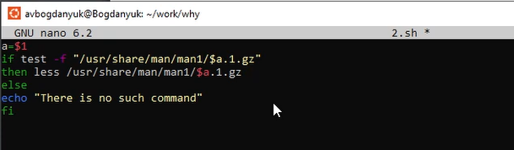

Текст файла

Затем делаю файл исполняемым, запускаю его, команды cd не нашлось. как и должно было произойти, а ls нашлась (рис. 4).

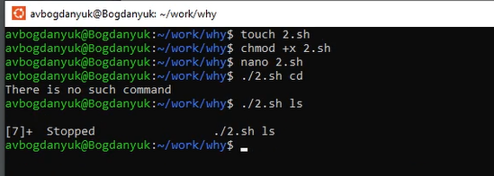

Запуска файо

Вот так выглядит результат запуска командного файла для команды ls (рис. 5).

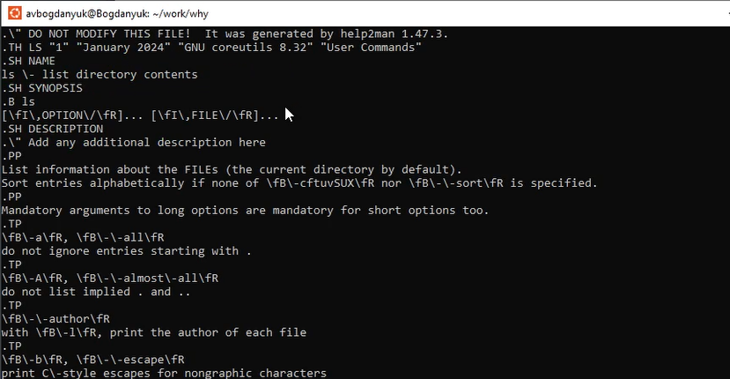

Команда ls

Используя встроенную переменную $RANDOM, написала командный файл, генерирующий случайную последовательность букв латинского алфавита. (рис. 6).

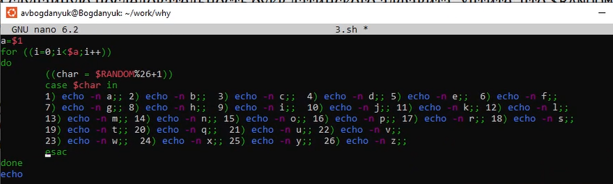

Текст файла

Затем делаю файл исполняемым, запускаю его, все работает корректно (рис. 7).

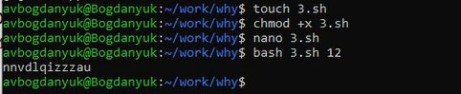

Запуск файла

# 4 Выводы

В ходе выполнения лабораторной работы были изучены основы программирования в оболочке ОС UNIX. Научилась писать более сложные командные файлы с использованием логических управляющих конструкций и циклов.